Brf Nordosten – Nyhetsbrev 2022 december

Brandsäkerhet
Sedan några år tillbaka finns det en lag som slår fast att inga prylar får förvaras i trapphusen. Det har med säkerhet att göra och handlar ytterst om att rädda liv.

Brännbart material
Vid brand orsakar prylar som förvaras i trapphus kraftig rök, som ofta är väldigt giftig och rent livsfarlig. Det kan leda till att trapphuset inte kan användas som utrymningsväg utan boende blir fast i sina lägenheter och inte kan ta sig ut.

Framkomlighet
Det är viktigt att trapphusen hålls fria från prylar så att utrymningsvägen inte blockeras och försvårar utrymning och räddningstjänstens arbete. Vid en brand måste huset kunna evakueras snabbt och smidigt.
Så, inga barnvagnar, cyklar, rollatorer, krukväxter, dörrmattor mm får stå i trapphusen. Inte ens adventskransar på dörrarna är tillåtna.

Rondering för säkerheten
Vår fastighetsförvaltare Optimal Service har fått i uppdrag av föreningens styrelse (som är ytterst ansvarig för säkerheten) att varje vecka göra kontroller i trappuppgångarna och ta bort alla prylar som står i trapphusen.

Sopor

Sopnedkast
Blir det stopp i sopnedkastet, måste reparatör tillkallas och det kostar mellan 1500 – 3000 kr varje gång. Det är våra gemensamma pengar. Använd därför sopnedkastet på rätt sätt och stäng också luckan ordentligt efter dig (det är en sopsug så om någon lucka står öppen kostar det extra el).

- Endast hushållssopor får slängas i sopnedkastet. De ska få plats i en vanlig soppåse som ska knytas ihop ordentligt.
- Kartonger, lådor, frigolit mm får inte slängas här eftersom de lätt fastnar i röret.
- Soporna får inte vara för tunga. Soporna transporteras i flera 100 meter långa rör och dessa kan slås sönder om soporna är alltför tunga.

Soprum
Det står väldigt klart och tydligt vad som ska slängas och hur det ska slängas i soprummet.
Allt som inte ska slängas i soprummet (möbler, elektronik, farligt avfall, icke brännbart) måste tas om hand och köras bort. Det ingår inte i förvaltningen utan detta får vi betala extra för. Återigen är det våra gemensamma pengar som kan användas till bättre saker.

Sortera soporna och använd FTI stationerna på Jungmansgatan och/eller Vegagatan. Det som inte kan slängas där, får du transportera till någon återvinningscentral.

Container
Container kommer att ställas ut den 13 januari 2023.

Elbil
Nu finns det lediga ”laddningsplatser” att hyra. Kontakta Primärs Fastighetsförvaltning, Robin Iholin, tel: 010-708 12 00, e-post: robin.iholin@primar.se

Garageplatserna
Våra garageplatser är smala, så för allas trevnad var noga när du parkerar så att du håller din bil innanför dina parkeringslinjer. Då hjälps vi åt och underlättar för varandra.

Fasadprojektet
Nu är arbetet i princip klart och en särskild redogörelse för detta kommer inom kort.

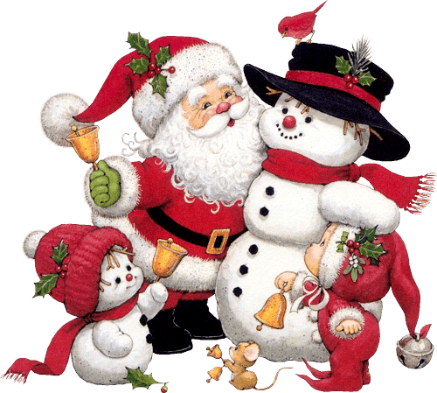

GOD JUL
och
GOTT NYTT ÅR

Önskar styrelsen
Brf Nordosten

Alla kontaktuppgifter hittar du på anslagstavlan i entrén och på hemsidan.
Hemsidan www.brfnordosten.se
E-post till styrelsen info@brfnordosten.se

